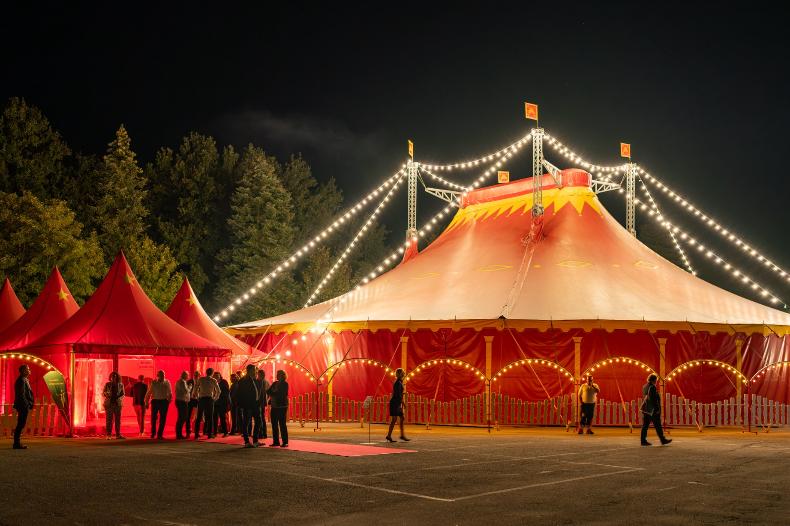

**Ein buntes Jahr mit einer magischen 60-Jahr-Feier im Zirkuszelt ...**

Ein Bild, das Grafiken, Schrift, Clipart, Logo enthält.

**PRESSEMITTEILUNG**

**Jahresrückblick: Johannesbad 2024 – unsere Highlights**

*Bad Füssing, 19. Dezember 2024. Wichtige Auszeichnungen, tolle Aktionen für Mitarbeitende, spannende KI-Projekte und eine magische 60-Jahr-Feier im Zirkuszelt: Das Jahr 2024 war so bunt wie die Johannesbad Gruppe selbst.  Vorhang auf für eine Auswahl der wichtigsten Highlights in den verschiedenen Standorten:*

**JANUAR**

Ein Jahresauftakt nach Maß: Die Wirtschaftswoche zeichnet die Johannesbad Gruppe unter insgesamt 19 Reha-Zentren als besten Dienstleister in der Kategorie Reha-Zentrum aus. Im Vergleich zum Vorjahr konnte sich Johannesbad von Platz 4 auf Platz 1 verbessern!

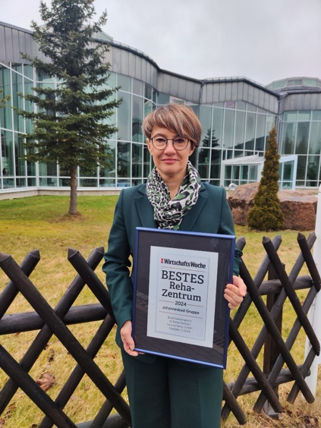

Foto: Anke Gundel, Leitung Fachklinik und Gesundheitszentrum Raupennest, mit der Auszeichnung

**FEBRUAR**

Es lebe der Sport: Nach dreijähriger Pause fand wieder der renommierte Bad Füssinger Sportkongress mit rund 230 Ärzt:innen und Therapeut:innen statt – ausgerichtet von den drei Bad Füssinger Reha-Kliniken, darunter die Johannesbad Fachklinik. Passend dazu gaben 1.480 Läufer beim 29. Thermenmarathon über verschiedene Distanzenihr Bestes.

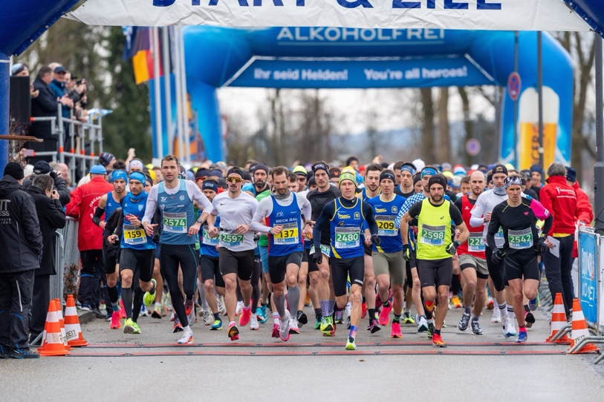

Foto: Erst laufen, dann im Thermalwasser abtauchen: Der Thermenmarathon in Bad Füssing fand zum 29. Mal statt

**MÄRZ**

Fundiertes Wissen: Unsere beiden Johannesbad Fachkliniken Hochsauerland und Fredeburg sind im Zuge einer Kooperation mit der Uni Münster als „Akademische Lehrkliniken für Psychotherapie der Universität Münster“ ausgezeichnet worden. Die Partnerschaft verspricht nicht nur eine verbesserte Ausbildung angehender Psychotherapeuten und -therapeutinnen, sondern eröffnet auch Zugang zu aktuellen wissenschaftlichen Erkenntnissen im Bereich Psychotherapie.

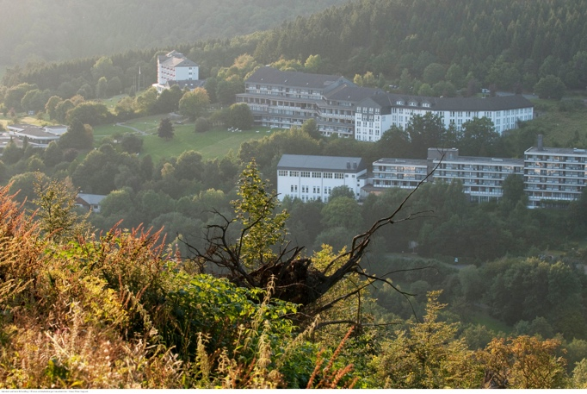

Foto:Die Fachkliniken Hochsauerland und Fredeburg (© www.schmallenberger-sauerland.de - Klaus-Peter Kappest)

**APRIL**

Mitarbeitende im Mittelpunkt: Für rund 150 Mitarbeitende der Fachklinik Bad Füssing organisierten Auszubildende zwei rundum gelungene „Gesundheitstage“. Auf dem Programm standen neben Bogenschießen, Pilates und Nordic Walking auch interessante Vorträge zu Ernährung und Gesundheit.

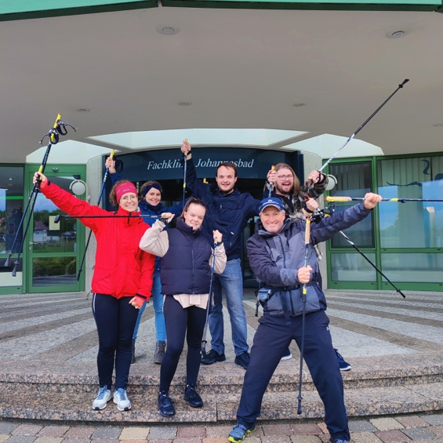

Foto: Johannesbad-Mitarbeitende in Action

**MAI**

We are Johannesbad: Für ein sonniges Mai-Wochenende trafen sich Johannesbad-Mitarbeitende im Hotel Königshof in Bad Füssing. Viel Gelegenheit zum Austausch untereinander gab es beim vergnüglichen Ausflug nach Passau mit Stadtführung, Schifffahrt und zünftigem Beisammensein auf der Passauer Dult.

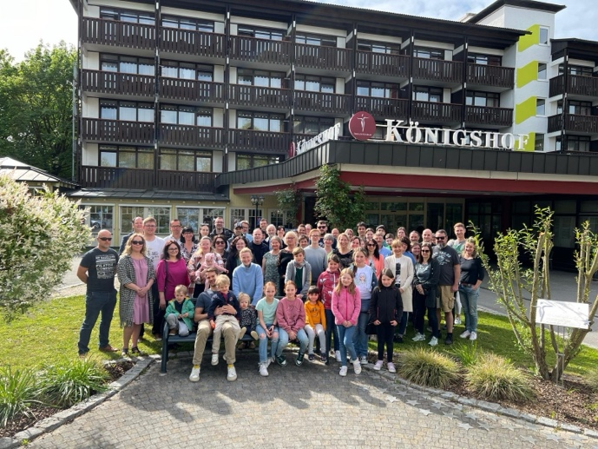

Foto: Sogar das Wetter spielte mit beim Mitarbeiter-Wochenende in Bad Füssing

**JUNI**

Happy 33! Die Medfachschule in Bad Elster feierte am 13. Juni ihr 33-jähriges Bestehen mit einem festlichen Jubiläumsprogramm im Königlichen Kurhaus – und vielen aktuellen und ehemaligen Schülern und Lehrkräften sowie Vertretern aus Politik und Wirtschaft. Seit ihrer Gründung 1991 hat sich die Schule, die 1993 von der Johannesbad Rehakliniken AG übernommen wurde, kontinuierlich weiterentwickelt. Heute zählt sie zu den größten und renommiertesten Ausbildungsstätten für Gesundheitsberufe im Vogtland.

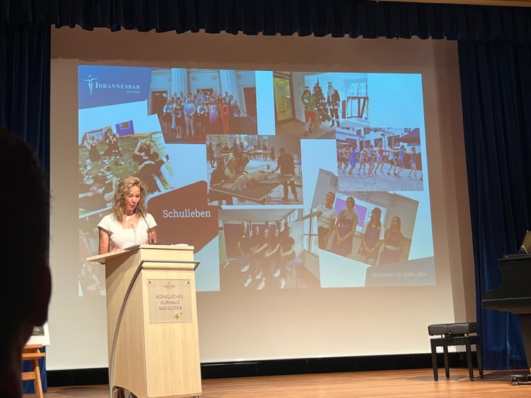

Foto: Virtuelle Zeitreise durch das 33-jährige Bestehen der Medfachschule

**JULI**

Meilensteine zelebrieren: 10 Jahre Abstinenz, 20 Jahre, 30 Jahre – beim Ehemaligentreffen in der Johannesbad Fachklinik Furth im Wald werden einmal im Jahr alle gefeiert, die durch die Reha einen Weg aus der Sucht gefunden und die Weichen für ihr Leben neu gestellt haben. Jeder und jede kann stolz auch sich sein! Highlight 2024 war der Auftritt der Band „Foreignson and his Ghosts“. Frontmann Tobias Koenig (2. von li.) war selbst Rehabilitand in der Klinik und engagiert sich seitdem mit seiner Band im Bereich der Suchthilfe.

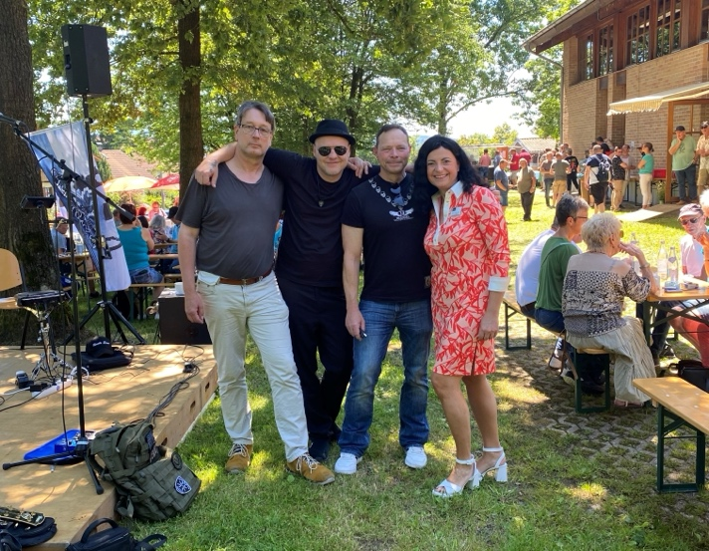

Foto: Klinikleiterin Tanja Meindl mit der Band „Foreignson and his Ghosts“

**AUGUST**

Im August fiel der Startschuss für unsere große Johannesbad-Kampagne „Mehr als du kennst“. Mit Großflächen an all unseren Standorten haben wir neugierig und unsere Botschaft sichtbar gemacht. Ein Highlight war das begleitende Gewinnspiel, das mit über 6.000 Teilnehmenden ein voller Erfolg war. Auf der eigens gestalteten Eventwebsite konnten wir uns als modernes, aktives Unternehmen präsentieren: fest verwurzelt in unserer langen Tradition, aber gleichzeitig im Hier und Jetzt verankert. Die Kampagne hat eindrucksvoll gezeigt, was uns als Johannesbad ausmacht: mehr als bekannt, mehr als erwartet – „Mehr als du kennst“.

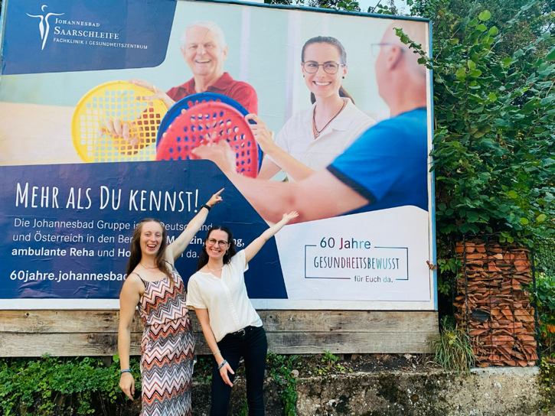

Foto: Stolz auf die neue Kampagne „Mehr als du kennst!“

**SEPTEMBER**

Manege frei für 60 Jahre Johannesbad! Eingerahmt von artistischen Showeinlagen und magischen Gänsehaumomenten feierte die Johannesbad Gruppe in Bad Füssing ihr 60-jähriges Bestehen. Bei dem unvergesslichen Galaabend in einem Zirkuszelt würdigte Ministerpräsident Markus Söder in seiner Festrede die Pionierleistung des Ehepaares Angelika und Eduard Zwick, die anfangs aus Kostengründen mit ihrer kleinen Tochter in einem Zirkuswagen wohnten. Mittlerweile führt die Familie Zwick das Unternehmen in dritter Generation. Auf die nächsten erfolgreichen Jahre und Jahrzehnte!

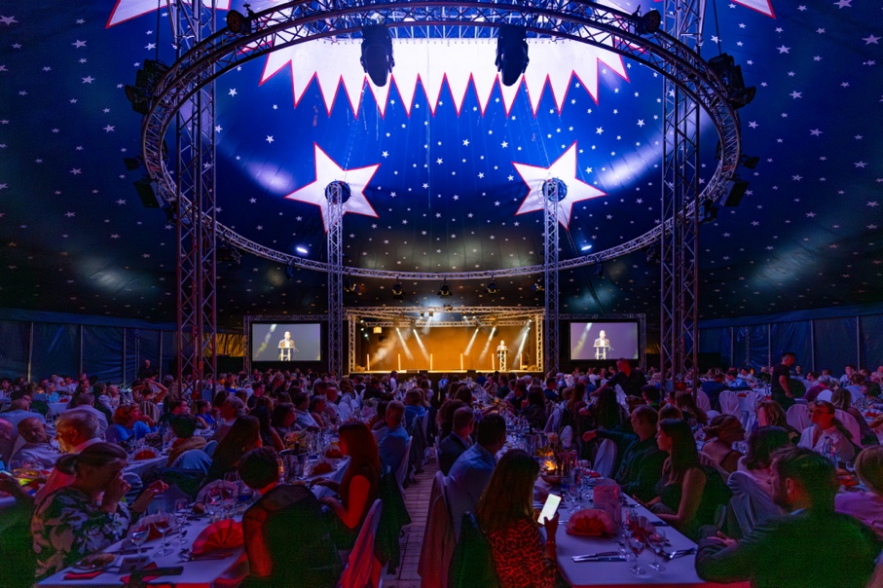

Foto: Einzigartige Stimmung bei der 60 Jahr-Feier im Zirkuszelt in Bad Füssing

**OKTOBER**

Am Puls der Zeit: Was hat das Darmmikrobiom mit Depressionen zu tun? Wie beeinflusst Bewegung unsere Gedanken? Was macht Einsamkeit mit der Psyche? Der neue Podcast „We Mind You“ der Johannesbad Fachklinik Hochsauerland bringt aktuelle Forschungserkenntnisse zu psychischer Gesundheit und Wohlbefinden zu den Hörern und Hörerinnen. Themen und Inhalte werden von unserem Expertenteam zusammengestellt und geprüft. Die Stimmen im Podcast sind komplett KI-generiert… Reinhören lohnt sich: [www.youtube.com/@johannesbadklinikenfredeburg](http://www.youtube.com/@johannesbadklinikenfredeburg%20)



Bild: Expertenwissen meets KI – der neue Podcast „we mind you“

**NOVEMBER**

Herausragend: Lukas Pavelka, Neurologe und Assistenzarzt in der Johannesbad Fachklinik Saarschleife wurde für seine Parkinsonforschung mit der renommierten „Parkinson Fellowship“ der Thiemann-Stiftung ausgezeichnet. Mit dem mit 75.000 Euro dotierten Preis sollen besonders qualifizierte Nachwuchswissenschaftlerinnen und Nachwuchswissenschaftlern unter 40 Jahren gefördert werden, ihre Forschungsansätze gegen die neurodegenerative Krankheit erweitern zu können. Herzlichen Glückwunsch!

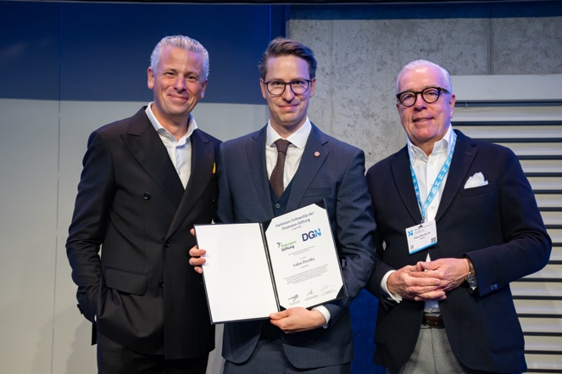

Foto: Nachwuchswissenschaftler Lukas Pavelka mit der Auszeichnung der deutschen Gesellschaft für Neurologie (DGN)

**DEZEMBER**

Auf die Plätze, fertig, los! Zum ersten Mal veranstalteten die Johannesbad Gruppe und die Trail- und Laufschule „Trailducks“ von Markus Krempchen den internationalen Nikolauslauf in Orscholz. Rund 260 Läufer gingen auf die Strecke rund um die Johannesbad Fachklinik, Gesundheits- & Rehazentrum Saarschleife – von Kindern über Spitzenläufer und -läuferinnen bis hin zu Teamkollegen und Senioren. Natürlich schaute auch der Nikolaus vorbei ... Das Johannesbad Team erzielte einen tollen 2. Platz im Hauptlauf über 5.000 Meter!

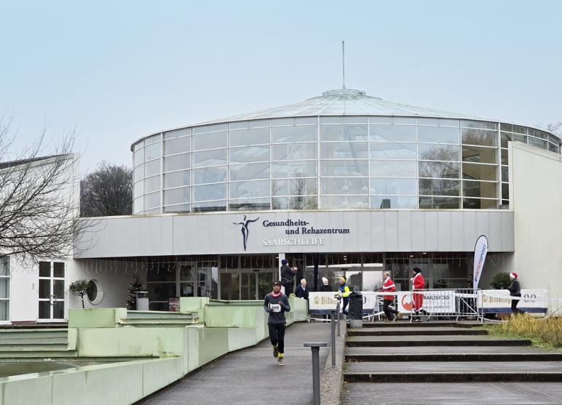

Foto: Die Laufstrecke führte rund um die Johannesbad Fachklinik Saarschleife

**Pressekontakt:**  
Johannesbad Holding SE & Co. KG  
Janine Simbürger  
Johannesstraße 2  
94072 Bad Füssing  
  
Telefon: 08531 23-2117  
[janine.simbuerger@johannesbad.com](mailto:janine.simbuerger@johannesbad.com)

Sie finden diesen und weitere Pressetexte, Fotos sowie interessante Infos unter der Web-Adresse: [www.johannesbad.com/presseportal](http://www.johannesbad.com/presseportal)

**Über die Johannesbad Gruppe**

Die familiengeführte Johannesbad Gruppe umfasst die Geschäftsbereiche Medizin, Zahnmedizin, Hotellerie sowie Fort-, Aus- & Weiterbildung. Dafür engagieren sich in 26 Einrichtungen rund 2.400 Mitarbeiter und Mitarbeiterinnen, die einen Umsatz von etwa 160 Millionen Euro erwirtschaften. Ausgehend von der 1964 eröffneten Johannesbad Therme gehört die Gruppe heute zu den Top Ten der Reha-Anbieter in Deutschland und wurde von der Wirtschaftswoche zum besten Gesundheitsdienstleister 2024 in der Kategorie Reha-Zentrum ausgezeichnet. Für weitere Informationen besuchen Sie [www.johannesbad.com](http://www.johannesbad.com).**­**